**Verarbeitung der Verbstellung im Deutschen als Fremdsprache**

Teodor Petrič[1]

## 1. Einführung

Bisherige Forschungsergebnisse (Überblick in (Weyerts et al., 2002)) lassen den Schluss zu, dass Sätze inkrementell verarbeitet werden. Das Satzverständnis wird durch eine Reihe von sprachlichen und außersprachlichen Faktoren beeinflusst. Eine bedeutende grammatische Einflussgröße ist die Konstituentenstellung. So wird etwa die Präferenz für die Reihenfolge *Subjekt (S) vor Objekt (O)* als typologisch unmarkierte oder natürlichere Option angesehen, denn sie ist in etwa 96% der mehr als 400 untersuchten Sprachen der Welt vorherrschend (Tomlin, 2014). In psycholinguistischen Studien mit erstsprachlichen Versuchspersonen (Überblick in (Kaan, 1997)) ließ sich zudem nachweisen, dass Sätze mit SO-Reihenfolge leichter zu verstehen sind als solche mit umgekehrter Reihenfolge (OS).

In der vorliegenden Studie untersucht der Verfasser Wortstellungspräferenzen mit Hilfe eines psycholinguistischen Experiments, das sich auf die Frage beschränkt, ob die Verbplatzierung das Satzverständnis messbar beeinflusst. Das Experiment wurde ursprünglich von (Weyerts et al., 2002) mit deutschen Erstsprachlern durchgeführt, in unserer Studie wurden dagegen slowenische Lernende des Deutschen als Fremdsprache als Versuchspersonen eingesetzt. In der deutschen Sprache können die finiten Verbformen bekanntlich an verschiedenen (oberflächensyntaktischen) Stellen im Satz erscheinen, und zwar in Verb-Erst- (V-1), Verb-Zweit- (V-2) und in Verb-Letzt-Position (V-L). Aufgrund derartiger Unterschiede innerhalb einer Sprache erhebt sich die Frage, ob bestimmte Positionsmuster präferiert werden. Im Online-Experiment soll daher geprüft werden, ob korrekte und inkorrekte Verbpositionen in Haupt- und Nebensätzen das Satzverständnis fördern oder beeinträchtigen.

In mehreren psycholinguistischen Studien wurde der Einfluss der Konstituentenfolge auf das Verständnis von Satzkonstruktionen untersucht (Überblick in (Weyerts et al., 2002)). Während im Englischen die präverbale NP typischerweise als Subjekt interpretiert wird, selbst wenn morphologische Marker (z.B. Kongruenzmarker) eine Korrektur der Perspektive nahelegen, greift man in morphologisch reicheren Sprachen (z.B. Deutsch, Slowenisch) auch häufiger auf morphologische und semantische Eigenschaften eines Nomens zurück, um beispielsweise das Subjekt eines Satzes zu erschließen. Die Präferenz für die Abfolge Subjekt vor Objekt (SO-Abfolge) ist in vielen Sprachen messbar. Reaktionszeitenunterschiede in Sprachen mit flexibler Konstituentenfolge (Deutsch, Holländisch, Russisch, Serbisch/Kroatisch, Finnisch, Japanisch) weisen darauf hin, dass die kanonische SO-Abfolge leichter zu verarbeiten ist als die nicht-kanonische (d.h. solche mit OS-Abfolge).

Neben grammatischen Eigenschaften wie der Konstituentenfolge beeinflussen auch Diskursfaktoren wie z.B. Kontext, thematische Progression (Kaiser & Trueswell, 2003) die Verarbeitungsgeschwindigkeit von Konstituentenfolgen (SVO vs. SOV vs. OVS …). Die thematische Progression oder Informationsverteilung beeinflusst die formale Komplexität unserer Ausdrucksweise, beispielsweise die Wahl eines Nomens oder eines Pronomens in einem Satz. Oft werden bekannte oder voraussetzbare Satzeinheiten als unbetonte Pronomen realisiert. Unbetonte Pronomen zeigen als thematische Elemente gewöhnlich die Tendenz, im Satz möglichst weit links zu erscheinen. Dadurch kann die sonst präferierte SO-Abfolge außer Kraft gesetzt werden.

Die folgende graphische Darstellung zeigt die vom Verfasser durchgeführte Analyse von deutschen, englischen, französischen, italienischen, slowenischen und türkischen Untertiteln zum amerikanischen Film *Avatar* (aus der Untertitelsammlung von Levshina, 2019). Gemäß der Klassifizierung in (Dryer, 2013) handelt es sich entweder um Sprachen mit SVO-Abfolge (Englisch, Französisch, Italienisch, Slowenisch), SOV-Abfolge (Türkisch) oder um solche ohne dominante Konstituentenstellung (Deutsch). In der Analyse wurde der Anteil der Sätze, die entweder eine VO-Abfolge oder eine OV-Abfolge aufweisen, mit Hilfe der Annotationsfunktion des Programms UdPipe (Wijffels, 2021) ausgezählt. Dabei wurde berücksichtigt, ob das Objekt pronominal (PRON) oder nominal (NOUN) realisiert war. Nur in den englischen und türkischen Untertiteln machte es keinen großen Unterschied aus, ob das Objekt als Pronomen oder Nomen auftrat, denn großteils ergab sich die Abfolge SVO (Englisch) bzw. SOV (Türkisch). Aber in Französisch, Italienisch und Slowenisch, die als SVO-Sprachen eingeordnet werden, stellt die umgekehrte Reihenfolge (OV) keine Seltenheit dar, wenn das Objekt im Satz in pronominaler Form erscheint. In den deutschen Untertiteln war der VO-Anteil sogar ziemlich ausgeglichen mit dem OV-Anteil.

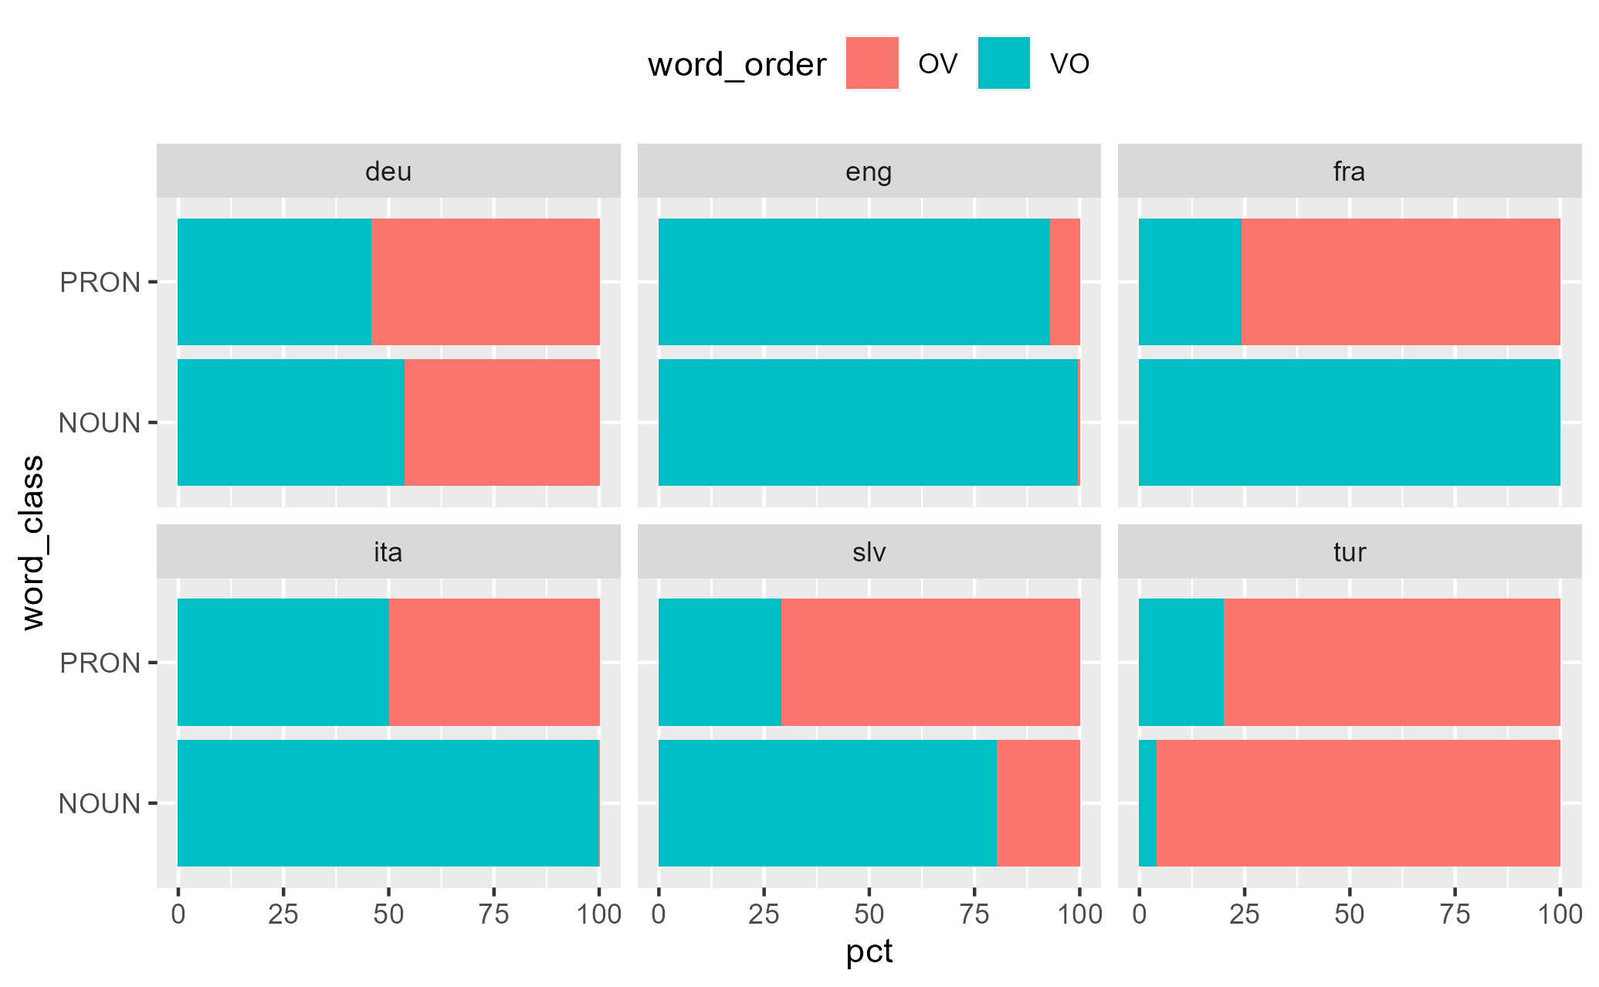

Bild 1: Verb-Objekt-Abfolgen bei nominalem vs. pronominalem Objekt

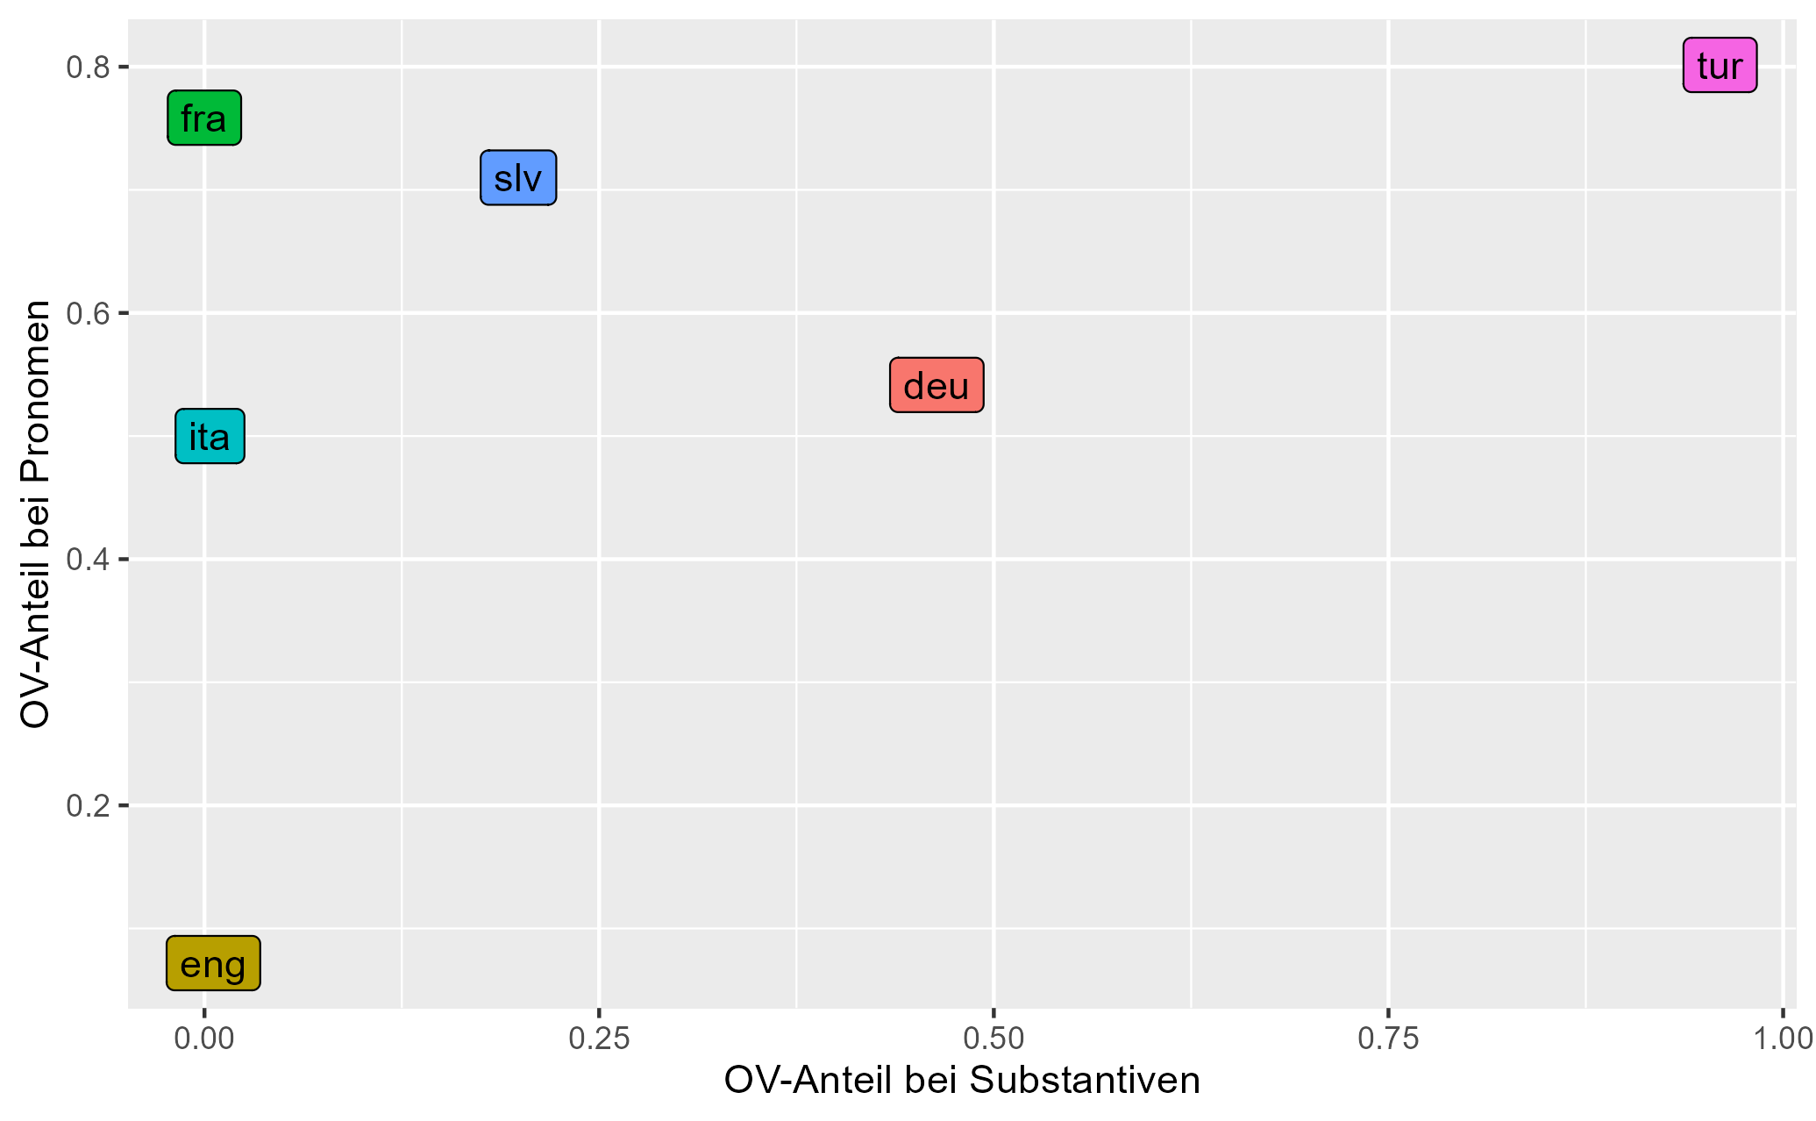

Bild 2: Verb-Objekt-Abfolgen bei nominalem vs. pronominalem Objekt

Die Untertitel-Analyse, durchgeführt mit Hilfe der Annotationsfunktion des Programms UdPipe (Wijffels, 2021), legt nahe, dass der OV-Anteil bei nominaler Objekt-Realisierung im Slowenischen abnimmt, bei pronominaler Objekt-Realisierung dagegen zunimmt. Entsprechendes gilt für Englisch, Französisch und Italienisch, während im Türkischen als SOV-Sprache der umgekehrte Fall zu beobachten ist. Im Deutschen, als Sprache mit gemischter Konstituentenfolge klassifiziert, halten sich die Anteile bei nominaler und pronominaler Objekt-Realisierung dagegen (fast) die Waage.

## 2. Verbstellung im Deutschen und Slowenischen

### 2.1 Verbstellung im Deutschen

Im Deutschen kann die finite Verbform (oberflächensyntaktisch betrachtet) am Anfang, in der zweiten oder in der letzten Position einer satzartigen Konstruktion stehen.

| Beispiel | Äußerung |
| --- | --- |
| 1 | Adele hat ihr neues Album veröffentlicht. |
| 2 | Ihr neues Album hat Adele veröffentlicht. |
| 3 | Wir haben gehört, dass Adele ihr neues Album veröffentlicht hat. |
| 4 | Hat Adele ihr neues Album schon veröffentlicht? |

Tabelle 1: Verbstellung in deutschen Sätzen

In deklarativen Hauptsätzen wie (1) und (2) steht das finite Verb an der zweiten Stelle des Satzes (V-2). Im Stellungsfeldermodell wird diese Position als linke Satzklammer bezeichnet. In Nebensätzen (3) erscheint das finite Verb satzfinal (V-Letzt). Im Stellungsfeldermodell wird diese Position als rechte Satzklammer bezeichnet. In einigen Konstruktionen, z.B. in Konditional-, Entscheidungsfrage- (4) und Imperativsätzen, ist die finite Verbform das Anfangselement des Satzes (V-1). Gemäß dem Stellungsfeldermodell ist in sogenannten V-1-Sätzen das Vorfeld leer oder nicht-existent, so dass die finite Verbform demnach wie in Aussagesätzen in der linken Satzklammer erscheint.

Im Rahmen der Rektions-und Bindungstheorie wurde oft behauptet, dass die Zweitposition der finiten Verbform in deklarativen Hauptsätzen mit Hilfe einer doppelten Bewegung erklärt werden kann (Stechow & Sternefeld, 2013), wonach eine finite Verbform zunächst in die satzfinale Kopfposition der Flexionsphrase (IP) bewegt und danach in die Kopfposition einer kopfinitialen Komplementiererphrase (CP) angehoben wird. Darüber hinaus wird in deklarativen Hauptsätzen eine Phrase (oft die mit dem finiten Verb kongruierende Subjekt-NP) in die Spezifiziererposition der Komplementiererphrase bewegt. Diese doppelte Bewegung gewährleistet, dass die finite Verbform in (deklarativen) Hauptsätzen immer in zweiter syntaktischer Position landet. In Nebensätzen ist die Kopfposition der Komplementiererphrase jedoch mit einem Subjunktor besetzt, so dass die finite Verbform am Satzende in der Kopfposition der Flexionsphrase IP verbleibt, die im Deutschen rechtsperipher (kopffinal) angelegt sein soll.

Diese syntaktische Hypothese ist jedoch umstritten. Beispielsweise berücksichtigt sie laut (Travis, 1991) nicht die Asymmetrie zwischen Subjekt und Objekt: so können beispielsweise Subjektpronomen im Deutschen ohne weiteres in satzinitialer Position erscheinen, Objektpronomen dagegen nur bei Betonung. Gemäß (Haider, 1993) gibt es keinen überzeugenden Beweis für eine kopffinale IP-Projektion im Deutschen. Die Ableitung der Verbposition in Hauptsätzen aus der in Nebensätzen widerspricht der Intuition: Hauptsätze stellen die grundlegenden Satztypen in allen Texten dar, Nebensätze sind hingegen funktionell spezialisierte Satzkonstruktionen, nämlich Teil eines Hauptsatzes (Satzglied) oder Teil einer Phrase (Attribut). Daher wäre eine Lösung, wonach die Verbposition in deutschen Hauptsätzen basisgeneriert wäre, intuitiv befriedigender als die Ableitung der Verbposition aus der in Nebensätzen, die ja als weniger natürliche (markierte) satzartige Konstruktionen angesehen werden. Aus diesen und mehreren anderen Gründen wurden Alternativen für die Double-Movement-Hypothese vorgeschlagen (Überblick in (Weyerts et al., 2002)).

Zusätzlich zu ihren grammatikalischen Eigenschaften könnte die Häufigkeit der Verwendung bestimmter Verbstellungsmuster ihre kognitive Verarbeitung beschleunigen oder verzögern. Der Anteil von Hauptsätzen mit einer finitem Verbform in Erst- oder Zweitposition ist in den meisten Textsorten wesentlich größer als der von Nebensätzen mit finitem Verb in Letztposition. In mündlichen Texten ist der Anteil von V-1- und V-2-Sätzen besonders ausgeprägt. Das dominierende Verbstellungsmuster ist insbesondere die Zweitposition.

### 2.2 Verbstellung im Slowenischen

Slowenisch, eine morphologisch reiche Sprache mit weitgehend fusionierenden Zügen, wird oft als Sprache mit flexibler Konstituentenstellung und dominanter SVO-Abfolge charakterisiert. Im Gegensatz zum Deutschen gehört Slowenisch außerdem zu den Pro-drop-Sprachen.

| Beispiel | Äußerung |
| --- | --- |
| 5 | Adele je ta teden objavila svoj novi album. Adele - Aux - diese Woche - veröffentlicht - ihr neues Album |
| 6 | Svoj novi album je ta teden objavila Adele. Ihr neues Album - Aux - diese Woche - veröffentlicht - Adele |
| 7 | Slišali smo, da je Adele ta teden objavila svoj novi album. Gehort - Aux-wir - dass - Aux - Adele - diese Woche - veröffentlicht - ihr neues Album |
| 8 | (Ali) je Adele ta teden objavila svoj novi album? (Fragepartikel) - Aux - Adele - diese Woche - veröffentlicht - ihr neues Album |
| 9 | Naslednji teden pevka, ki je ta teden objavila svojo novi album, nastopa v Londonu. Nächste Woche - Sängerin, - die - Aux - diese Woche - veröffentlicht - ihr neues Album, - auftritt - in London |
| 10 | Naslednji teden se pevka vrne iz Pariza. Nächste Woche - sich - Sängerin - zurückkehrt - aus Paris |

Tabelle 2: Verbstellung in slowenischen Sätzen

Die dominante Abfolge Verb vor Objekt wird sowohl im Hauptsatz (5) als auch im Nebensatz (7) eingehalten. Bei Hervorhebung (6) kann das rhematische Subjekt auch ans Satzende treten und das Objekt an den Satzanfang. Im Entscheidungsfragesatz (8) kann eine Fragepartikel (*ali*) erscheinen. An der zweiten Stelle steht immer das Auxiliarverb *biti* (dt. “sein”) oder andere Satzklitika (z.B. unbetonte Personalpronomen im Dativ, Akkusativ oder Genitiv). Auch im Nebensatz (7) nach dem Subjunktor *da* (dt. “dass”) oder im Entscheidungsfragesatz (8) nach der optionalen Fragepartikel *ali* können Satzklitika auftreten. In Beispiel (9) ist vor dem Subjekt des Hauptsatzes *pevka* (dt. “Sängerin”) eine topikalisierte Phrase *naslednji teden* (dt. “nächste Woche”) zu sehen, was an englische Satzstrukturen erinnert (z.B. *Next week, the singer will be performing in London*). Die finite Verbform im Hauptsatz, das Hauptverb *nastopati* (dt. “auftreten”), steht dagegen nicht, wie für deutsche finite Verbformen vermutet wird, in der Kopfposition der Komplementiererphrase (CP), sondern vermutlich (Petrič, 1998) in der Kopfposition der Flexionsphrase (IP). In Beispiel (10) tritt das klitisierte Reflexivpronomen *se* (dt. “sich”) in Zweitposition auf (d.h. angehängt an die Komplementiererphrase), die finite Verbform *vrne* des reflexiven Hauptverbs *vrniti se* (dt. “zurückkehren”) wird nicht in die Komplementiererphrase (CP) angehoben und verbleibt in der Flexionsphrase (IP).

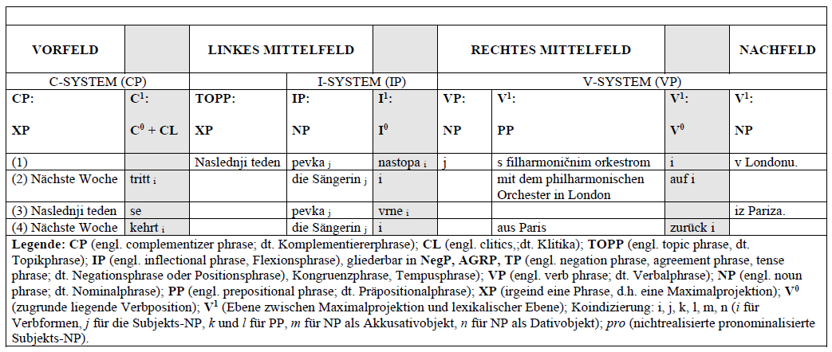

Tabelle 3: Stellungsfelder im Deutschen und Slowenischen (Petrič, 1998)

Oberflächensyntaktisch betrachtet, bleibt festzuhalten, dass im Slowenischen die Konstituentenfolge $SV_{f}O$ sowohl in Haupt- als auch in Nebensätzen präferiert zu sein scheint. Die Endstellung der finiten Verbform, d.h. die Abfolge $SOV_{f}$, ist lediglich bei Hervorhebung und Kontrastbetonung des Verbs zu beobachten, und zwar unabhängig davon, ob es sich um einen Haupt- oder Nebensatz handelt.

## 3. Theoretischer Hintergrund und Hypothesen

Für die Bildung von Hypothesen über die Verbstellung im Deutschen als Zweit- oder Fremdsprache sollen die Annahmen von (Schmid, 1997) zugrunde gelegt werden. Gemäß der sogenannten *Natürlichkeitstheoretischen Differenzhypothese* (NDH – Naturalness Differential Hypothesis), die eine auf natürlichkeitstheoretischen Konzepten (Dressler et al., 1987) beruhende Neuformulierung der Eckmanschen *markiertheitstheoretischen Differenzhypothese* über die Wahrscheinlichkeit des Transfers aus der Erstsprache in eine Zweitsprache (Eckman, 1977: 321) darstellt, soll die Wahrscheinlichkeit des Transfers in die Zweitsprache mit abnehmender Natürlichkeit der sprachlichen Erscheinung abnehmen.

Gemäß der NDH kann man erwarten, dass Lernende einer Zweit- oder Fremdsprache (L2) bestimmte Satzstrukturen mit größerer Wahrscheinlichkeit aus ihrer Erstsprache (L1) in eine L2 übertragen als andere: A. L2-Lernende, die in ihrer L1 über eine weniger natürliche Konstruktion verfügen, präferieren die natürlichere L2-Struktur. B. L2-Lernende, die in ihrer L1 über eine gleichnatürliche Konstruktion verfügen, präferieren die L1-Struktur. C. L2-Lernende, die in ihrer L1 über eine natürlichere Struktur verfügen, transferieren häufiger die L1-Struktur in die L2.

Übereinzelsprachlich kann man die beiden Serialisierungstypen SVO und SOV (Dryer, 2013) als natürlicher betrachten. Diese Annahme kann damit begründet werden, dass die meisten Sprachen der Welt entweder eine vorherrschende SVO-Abfolge oder eine vorherrschende SOV-Abfolge zeigen, wobei in beiden Fällen die präferente SO-Abfolge dominiert.

Während man der slowenischen Standardsprache die Abfolge SVO zugrunde legen kann, ist die deutsche Standardsprache bekanntlich weder eine konsistente SVO-Sprache noch eine konsistente SOV-Sprache, denn in Hauptsätzen zeigt sie die oberflächensyntaktische Grundfolge $SV_{f}O$, in Nebensätzen hingegen die Abfolge $SOV_{f}$. Im Vergleich zu anderen Sprachen (auch dem Slowenischen) stellt dieser Umstand für den Sprecher eine potentielle Schwierigkeit dar. Daher ist zu erwarten, dass ein slowenischer Lerner des Deutschen als Zweit- oder Fremdsprache (DaZ-Lernender) bei der Aneignung der oberflächensyntaktischen Abfolge der grundlegenden Satzkonstituenten in deutschen Sätzen mehr Schwierigkeiten hat als mit der Abfolge in einer Zweit- oder Fremdsprache mit einer einzigen grundlegenden Konstituentenfolge (z.B. im Englischen). Den Umstand, dass man in der deutschen Standardsprache funktionell verschiedene Satztypen durch verschiedene oberflächensyntaktische Konstituentenfolgen realisieren muss, wertet der Verfasser als weniger natürliche Option im Vergleich zu jener in Sprachen, in denen man für funktionell verschiedene Satztypen ein- und dieselbe oberflächensyntaktische Konstituentenfolge verwendet:

$$\overset{>}{nat}\left(eine,mehrere\right)/\text{Konstituentenfolge in verschiedenen Satztypen}$$

Gemäß der NDH kann man demnach erwarten, dass slowenische DaZ-Lernende die natürlichere Option (eine dominante Konstituentenfolge für verschiedene Satztypen) aus ihrer L1 (d.h. die $SV_{f}O$-Abfolge) häufiger in die L2 (Deutsch) übertragen. Dies sollte sich auch auf die Lesezeiten für die im Experiment präsentierten Testeinheiten auswirken.

Die operationalisierten Hypothesen können aufgrund der oben beschriebenen psycholinguistischen Forschungsergebnisse und der Annahmen der NDH folgendermaßen formuliert werden:  
(H1) Die Lesezeiten für satzartige Konstruktionen mit korrekter Verbstellung sind kürzer als bei inkorrekter Verbstellung.  
(H2) Die Lesezeiten für satzartige Konstruktionen mit finitem Verb in Zweit-Stellung sind kürzer als bei finitem Verb in Letzt-Stellung.

## 4. Experiment

Eine bewährte psycholinguistische Methode zur Bestimmung des rezeptiven Verarbeitungsaufwandes von satzförmigen Äußerungen ist die Methode, die selbstgesteuerte Lesedauer zu messen (self-paced reading paradigm, z.B. (Gibson, 1998)). Geht man nun von der Annahme aus, dass ungrammatische Konstruktionen einen höheren Aufwand erfordern als entsprechende grammatische Konstruktionen, dann wäre zu erwarten, dass eine ungrammatische Verbposition eine längere Lesezeit hervorruft als eine grammatisch korrekte Verbstellung. Demnach wäre zu erwarten, dass die bevorzugte Konstituentenfolge im Deutschen ( $SV_{f}O$ oder $SOV_{f}$) kürzere Lesezeiten erfordern als die nicht-bevorzugte. Um diese Vorhersagen zu testen, haben wir die Lesezeiten für Haupt- und Nebensätze mit korrekter und inkorrekter Verbstellung mittels einer selbstgesteuerten Leseaufgabe gemessen (Just et al., 1982; Nerantzini et al., 2022).

### 4.1 Versuchspersonen

Das Experiment wurde im Gegensatz zu dem in (Weyerts et al., 2002) nicht mit deutschen Erstsprachlern durchgeführt, sondern mit Hilfe von 42 slowenischen Versuchspersonen, die sich Deutsch als Fremdsprache angeeignet hatten und an der Universität Maribor Germanistik studierten. Die Versuchspersonen verfügten über fortgeschrittene deutsche Sprachkenntnisse, und zwar in den meisten Fällen auf dem Niveau B2 gemäß des Europäischen Referenzrahmens, in wenigen Fällen auch darüber.

### 4.2 Sprachliches Material

In unserem Experiment wurden die von (Weyerts et al., 2002) konstruierten Testäußerungen verwendet. Die komplexen Äußerungen bestanden entweder aus einer Satzreihe (d.h. zwei aufeinanderfolgenden Hauptsätzen, koordinierend verknüpft mit dem Junktor *und*) oder einem Satzgefüge (d.h. einer Abfolge von Hauptsatz und Nebensatz, letzterer eingeleitet durch den Subjunktor *dass*). Es handelte sich um 48 Testäußerungen, und zwar je 12 für jede der vier relevanten Versuchsbedingungen. Die 48 Testsätze wurden immer als zweiter Satz in der jeweiligen komplexen Äußerung präsentiert, um Unterschiede in der Satzlänge zu neutralisieren. In 24 Testeinheiten folgte einem Hauptsatz ein Satz mit korrekter Verbstellung, in 24 dagegen einer mit ungrammatischer Verbstellung. Die für das Experiment relevanten Schlusssätze wurden in beiden Bedingungen mit korrekter und inkorrekter Konstituentenstellung präsentiert. Bei ungrammatischen Hauptsätzen erschien die finite Verbform nach dem Akkusativobjekt in Verb-Letzt-Stellung, bei ungrammatischen Nebensätzen dagegen vor dem Akkusativobjekt in Verb-Zweit-Stellung und damit unmittelbar nach dem Subjekt. Die folgenden Beispiele sollen die Versuchsbedingungen illustrieren.

| Beispiel | Testeinheiten |
| --- | --- |
| 11 | Peter stellt Regale auf, und der Gehilfe stapelt die Bretter. |
| 12 | Peter stellt Regale auf, und der Gehilfe die Bretter stapelt. |
| 13 | Der Tischler verlangt, dass der Lehrling die Bretter stapelt. |
| 14 | Der Tischler verlangt, dass der Lehrling stapelt die Bretter. |

Tabelle 4: Versuchsbedingungen im Experiment

In Beispiel (11) ist eine Satzreihe mit korrekter $SV_{f}O$-Stellung im zweiten Hauptsatz zu sehen, in (12) eine Satzreihe mit inkorrekter $SOV_{f}$-Stellung im zweiten Hauptsatz, in (13) ein Satzgefüge mit korrekter $SOV_{f}$-Stellung im Nebensatz und in (14) ein Satzgefüge mit inkorrekter $SV_{f}O$-Stellung im Nebensatz.

Die Beispiele zeigen auch, dass jedes Testsatzpaar mit Ausnahme der Verbstellung im Schlusssatz identische Bestandteile aufwies. Die relevanten Verben und Objekte in allen vier Versuchsbedingungen waren identisch und die Satzlänge angeglichen, so dass auch Vergleiche zwischen den Satztypen möglich waren. Der vollständige Satz aller Testäußerungen ist im Anhang des Artikels (Weyerts et al., 2002) zu finden.

Die Lesezeit nimmt bekanntlich mit der Wortlänge zu, mit der Worthäufigkeit nimmt sie hingegen ab. Deshalb wurden die relevanten Verben und Substantive in den Schlusssätzen hinsichtlich ihrer Häufigkeit und ihrer Silbenstruktur von (Weyerts et al., 2002) mit Hilfe der Wortformhäufigkeitsangaben in der Celex-Datenbank (Baayen et al., 1993) abgeglichen und auf zweisilbige Wörter beschränkt. Die Objektnomen erschienen in der Pluralform und die transitiven Verben in der dritten Person Singular. Die Äußerungen wurden ähnlich wie in (Weyerts et al., 2002) pseudo-randomisiert, um sicherzustellen, dass gepaarte Testsätze nicht unmittelbar nacheinander und während des gesamten Experiments nicht in einer identischen Abfolge von grammatischen und ungrammatischen Sätzen gezeigt werden. Im Gegensatz zu (Weyerts et al., 2002) wurden in unserem Experiment jedoch keine Distraktorsätze verwendet.

### 4.3 Verfahren

Die Versuchspersonen waren alle nicht mit dem Ziel des Experiments vertraut und nahmen freiwillig daran teil. Die Teilnehmer führten eine selbstgesteuerte Leseaufgabe mit stationärem Fenster durch, bei der sie die in der Anweisung vorgegebene Taste drücken mussten, um aufeinander folgende Satzsegmente auf einem Computerbildschirm anzuzeigen. Die Präsentation jeder Testeinheit begann mit einem leeren Segment in der Mitte des Bildschirms, nach Tastendruck folgte an derselben Stelle das erste Satzsegment. Nach erneutem Tastendruck verschwanden die Wörter des Satzsegments, stattdessen erschienen die Wörter des nächsten Segments in der Mitte des Bildschirms. Die Teilnehmer wurden vor Testbeginn in der Anweisung gebeten, die Aufgabe so schnell und so richtig wie möglich zu lösen. Die selbstgesteuerte Lesedauer wurde als Zeitintervall zwischen dem Knopfdruck für das Erscheinen eines Segments und dem Knopfdruck für das Erscheinen des nächsten Segments bestimmt und gemessen. Die maximale Lesezeit für ein Satzsegment wurde auf fünf Sekunden beschränkt. Danach wurde automatisch das nächste Segment gezeigt, falls ein Tastendruck der Versuchsperson ausblieb.

Um sicherzustellen, dass die Versuchspersonen die auf dem Bildschirm schrittweise gezeigten Satzsegmente wirklich gelesen und verstanden hatten, wurde außerdem nach einem Testsatz gefragt, ob ein bestimmtes Wort in der vorher dargebotenen Testeinheit vorkam oder nicht. Die Hälfte dieser Wörter war Teil der vorangegangen Testeinheit, die andere Hälfte dagegen nicht. Die Versuchspersonen beantworteten die Verständnisfrage, indem sie die grün markierte rechte Umschalttaste (“ja”) oder die rot markierte linke Umschalttaste (“nein”) auf der Computertastatur betätigten. Die Präsentation der sprachlichen Stimuli sowie die Messung der Reaktionszeiten und der Korrektheit der gestellten Aufgaben wurden mit Hilfe der psycholinguistischen Software *DmDx* (Forster & Forster, 2003) festgestellt und anschließend mit der statistischen Software R ausgewertet (Bartoń, 2020; Bates et al., 2015; Gohel, 2021; Shenoy, 2021; Wickham et al., 2019).

Jede Testeinheit wurde in einer Abfolge von sechs Segmenten dargeboten. Die ersten vier Segmente bestanden aus dem Subjekt (Segment 1) und der Verbalphrase des ersten Satzes (Segment 2), der Konjunktion (Segment 3) und dem Subjekt des zweiten Satzes (Segment 4). Die letzten beiden Segmente (5 und 6) enthielten die für das Experiment relevanten finiten Verben und Objekte.

| Bsp. | Seg1 | Seg2 | Seg3 | Seg4 | Seg5 | Seg6 |
| --- | --- | --- | --- | --- | --- | --- |
| 15 | Peter | stellt Regale auf, | und | der Gehilfe | stapelt | die Bretter. |
| 16 | Peter | stellt Regale auf, | und | der Gehilfe | die Bretter | stapelt. |
| 17 | Der Tischler | verlangt, | dass | der Lehrling | die Bretter | stapelt. |
| 18 | Der Tischler | verlangt, | dass | der Lehrling | stapelt | die Bretter. |

Tabelle 5: Segmentierung der Testeinheiten

Vor dem Experiment bekamen die Versuchspersonen auf dem Computerbildschirm eine Beschreibung der Aufgabe und Anweisungen für die Betätigung der entsprechenden Tasten (G, linke Umschalttaste, rechte Umschalttaste) gezeigt. Vor dem Experiment konnten sich die Versuchspersonen in einer kurzen Übungsphase mit Verfahren und Aufgabe vertraut machen.

## 5. Ergebnisse

### 5.1 Anteil richtiger Antworten

Von den insgesamt 2016 berücksichtigten Antworten auf die Verständnisfragen nach den Testeinheiten waren 1624 korrekt, 392 Antworten hingegen inkorrekt. Der Anteil richtiger Antworten betrug somit 80,56%, der Anteil falscher Antworten dagegen 19,44%. Die Fehlerrate deutet darauf hin, dass die Versuchspersonen die meisten Äußerungen aufmerksam gelesen hatten. Sie ist aber deutlich größer als die Fehlerrate der deutschen Erstsprachler in (Weyerts et al., 2002), die etwa 5,9% betrug.

### 5.2 Regressionsanalyse

Zur Auswertung der Reaktionszeiten unter den oben beschriebenen Versuchsbedingungen wurden Regressionsmodelle mit gemischten Effekten (Mixed Effects Regression) berechnet, in denen die beiden Variablen Satztyp (clause) und Verbstellung (position) als Prädiktoren (fixed effects) für die Reaktionszeit RT (als abhängige Variable) gewählt wurden. Als Zufallsvariablen (random effects) dienten die Variablen Versuchsperson (subject) und Testeinheiten (Item). Für die Regressionsanalyse wurde der Datensatz gefiltert. Berücksichtigt wurden (a) nur Lesezeiten bei richtig beantworteter Verständnisfrage, (b) Lesezeiten für die finite Verbform in Segment 5 oder 6 (d.h. V-2 oder V-Letzt) sowie (c) Lesezeiten, die weniger als 5000 und mehr als 190 Millisekunden dauerten. Aufgrund dieser Beschränkungen blieben für die Regressionsanalyse 836 Beobachtungen von 24 Versuchspersonen zu 48 Testeinheiten. Die abhängige Variable RT wurde außerdem transformiert (log-normalisiert), was die Distributionsschiefe (skewness) reduzierte und die Distribution der Reaktionszeiten an eine Normalverteilung anzugleichen verhalf.

Im Nullmodell ($m_{0}$, intercept only model) wurden lediglich die beiden Zufallsvariablen (Versuchsperson, Testeinheit) eingesetzt. In Model 1 ($m_{1}$) kamen die Prädiktoren Satztyp und Verbposition hinzu. In Model 2 ($m_{2}$) wurde zusätzlich eine Interaktion von Satztyp und Verbposition berücksichtigt.

Das Interaktionsmodell ($m_{2}$) erwies sich anhand der niedrigsten AIC-Werte (622,06) als signifikant besseres Modell als die beiden anderen Modelle (p = 0,0014):

| term | npar | AIC | BIC | logLik | deviance | statistic | df | p.value |
| --- | --- | --- | --- | --- | --- | --- | --- | --- |
| m0 | 4 | 626.9727 | 645.8872 | -309.4863 | 618.9727 |  |  |  |
| m1 | 6 | 630.2647 | 658.6365 | -309.1324 | 618.2647 | 0.7079 | 2 | 0.7019 |
| m2 | 7 | 622.0555 | 655.1559 | -304.0277 | 608.0555 | 10.2093 | 1 | 0.0014 |

Tabelle 6: Regressionsmodelle im Vergleich

Das Bestimmtheitsmaß ($R^{2}$) für das Interaktionsmodell ($m_{2}$) betrug etwa 68,84%, d.h. dass das Modell fast 69% der Varianz der gemessenen Reaktionszeiten zu erklären vermag.

| term | sumsq | meansq | NumDF | DenDF | statistic | p.value |
| --- | --- | --- | --- | --- | --- | --- |
| clause | 0.0982 | 0.0982 | 1 | 46.5811 | 0.9272 | 0.3406 |
| position | 0.0016 | 0.0016 | 1 | 46.6465 | 0.0153 | 0.9022 |
| clause:position | 1.2164 | 1.2164 | 1 | 47.7428 | 11.4855 | 0.0014 |

Tabelle 7: Koeffizienten im Interaktionsmodell m2

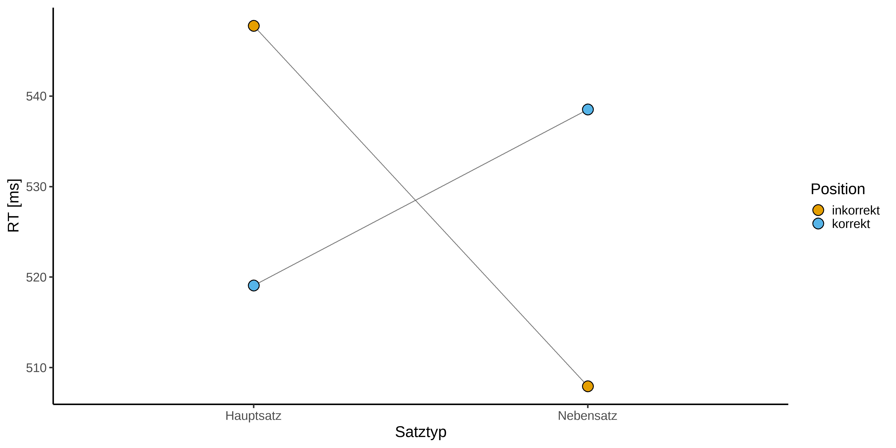

Bild 3: Lesezeiten in Haupt- und Nebensätzen bei korrekter und inkorrekter Verbstellung

Gemäß Modell $m_{2}$ erwies sich die **Interaktion** zwischen *Grammatikalität* der Verbposition (position) und dem *Satztyp* (clause) als statistisch signifkanter Effekt (bezogen auf die Testeinheiten: F(1;47,743) = 11,49; p = 0,0014). Bei Zweitstellung des finiten Verbs (korrekt im Hauptsatz, inkorrekt im Nebensatz) waren die Lesezeiten (RT) kürzer als unter den anderen beiden Bedingungen. Zwischen den beiden Satztypen gab es keinen signifikanten Unterschied (p = 0,34).

Ein Vergleich mit den Ergebnissen in (Weyerts et al., 2002) zeigt, dass die Lesezeiten der deutschen Muttersprachler ebenfalls durch eine signifikante Interaktion von Satztyp und Grammatikalität der Verbposition vorhergesagt werden konnten. Die Reaktionszeiten ließen außerdem einen signifikanten Haupteffekt für die Konstituentenstellung erkennen, jedoch keinen für den Satztyp. Diese Ergebnisse zeigten eine Präferenz der deutschen Versuchspersonen für die $SV_{f}O$-Abfolge, d.h. das finite Verb in Zweitposition wurde schneller verarbeitet.

## 6. Schluss

In der vorliegenden Studie untersucht der Verfasser Wortstellungspräferenzen mit Hilfe eines psycholinguistischen Experiments, das sich auf die Frage beschränkt, ob die Verbplatzierung das Satzverständnis messbar beeinflusst. Das Experiment wurde ursprünglich von (Weyerts et al., 2002) mit deutschen Erstsprachlern durchgeführt, in unserer Studie wurden dagegen slowenische Lernende des Deutschen als Fremdsprache als Versuchspersonen eingesetzt.

Gemäß der natürlichkeitstheoretischen Differenzhypothese wurde vermutet, dass slowenische Lernende des Deutschen als Zweit- oder Fremdsprache die natürlichere Option (eine einzige dominante Konstituentenfolge für verschiedene Satztypen) aus ihrer L1 (d.h. die $SV_{f}O$-Abfolge) häufiger in die L2 (Deutsch) übertragen, auch wenn dies in deutschen Nebensätzen nicht korrekt ist. Dies sollte sich in Übereinstimmung mit bisherigen psycholinguistischen Forschungsergebnissen über die Verarbeitung grammatisch korrekter und inkorrekter Satzkonstruktionen auch auf die Lesezeiten für die im Experiment präsentierten Testeinheiten auswirken. Die folgenden Hypothesen wurden geprüft:

(H1) Die Lesezeiten für satzartige Konstruktionen mit korrekter Verbstellung sind kürzer als bei inkorrekter Verbstellung.  
(H2) Die Lesezeiten für satzartige Konstruktionen mit finitem Verb in Zweit-Stellung sind kürzer als bei finitem Verb in Letzt-Stellung.

In Nebensätzen mit ungrammatischer Zweitstellung des finiten Verbs wurde die in Hypothese (H2) vermutete Präferenz für die $SV_{f}O$-Konstituentenfolge bestätigt. Diese Nebensätze wurden sogar geringfügig schneller (obwohl nicht signifikant schneller) verarbeitet als die grammatisch korrekten mit $SOV_{f}$-Abfolge. Der Ungrammatikalitäts-Effekt, der eigentlich hätte zu längeren Lesezeiten führen sollen, scheint aufgehoben worden zu sein, indem das $SOV_{f}$-Muster durch das $SV_{f}O$-Muster ersetzt wurde. Die Versuchsergebnisse wertet der Verfasser als Indiz für eine $SV_{f}O$-Präferenz bei der rezeptiven Verarbeitung deutscher Sätze, die bei slowenischen Versuchspersonen, die Deutsch als Fremdsprache studierten, nachweisbar war.

## Literatur

Baayen, R. H., Piepenbrock, R., & Van Rijn, H. (1993). The CELEX lexical database (CD-ROM). Linguistic data consortium. *Philadelphia, PA: University of Pennsylvania*.

Bartoń, K. (2020). *MuMIn: Multi-model inference*. <https://CRAN.R-project.org/package=MuMIn>

Bates, D., Mächler, M., Bolker, B., & Walker, S. (2015). Fitting linear mixed-effects models using lme4. *Journal of Statistical Software*, *67*(1), 1–48. <https://doi.org/10.18637/jss.v067.i01>

Dressler, W. U., Mayerthaler, W., Panagl, O., & Wurzel, W. U. (1987). *Leitmotifs in natural morphology*. Benjamins Amsterdam.

Dryer, M. S. (2013). Order of subject, object and verb. In M. S. Dryer & M. Haspelmath (Eds.), *The world atlas of language structures online*. Max Planck Institute for Evolutionary Anthropology. <https://wals.info/chapter/81>

Eckman, F. R. (1977). Markedness and the contrastive analysis hypothesis. *Language Learning*, *27*(2), 315–330.

Forster, K. I., & Forster, J. C. (2003). DMDX: A windows display program with millisecond accuracy. *Behavior Research Methods, Instruments, & Computers*, *35*(1), 116–124.

Gibson, E. (1998). Linguistic complexity: Locality of syntactic dependencies. *Cognition*, *68*(1), 1–76.

Gohel, D. (2021). *Flextable: Functions for tabular reporting*. <https://CRAN.R-project.org/package=flextable>

Haider, H. (1993). *Deutsche syntax, generativ: Vorstudien zur theorie einer projektiven grammatik* (Vol. 325). Gunter Narr Verlag.

Just, M. A., Carpenter, P. A., & Woolley, J. D. (1982). Paradigms and processes in reading comprehension. *Journal of Experimental Psychology: General*, *111*(2), 228.

Kaan, E. (1997). *Processing subject-object ambiguities in dutch* (Vol. 20). Rijksuniversiteit Groningen.

Kaiser, E., & Trueswell, J. (2003). Putting things in context: Sentence processing in languages with flexible word order. *University of Pennsylvania Working Papers in Linguistics*, *9*(1), 9.

Levshina, N. (2019). ALT_Pavia: R code and other materials for the teach-in on Universal Dependencies. Pavia: ALT. <https://github.com/levshina/ALT_Pavia>

Nerantzini, M., Mastropavlou, M., Christou, T., Lekakou, M., & Zakopoulou, V. (2022). Processing voice morphology and argument structure by greek beginning readers and children with reading difficulties. *Applied Psycholinguistics*, *43*(1), 125–155.

Petrič, T. (1998). Zur Aneignung der Verbstellungen bei slowenischen Deutschlernern. *Vestnik*, *32*(1-2), 255–268.

Schmid, S. (1997). *The naturalness differential hypothesis: Cross-linguistic influence and universal preferences in interlanguage phonology and morphology*.

Shenoy, A. R. (2021). *Grafify: A package for easy grafs, ANOVAs and posthoc comparisons*. <https://github.com/ashenoy-cmbi/grafify>

Stechow, A., & Sternefeld, W. (2013). *Bausteine syntaktischen wissens: Ein lehrbuch der generativen grammatik*. Springer-Verlag.

Tomlin, R. S. (2014). *Basic word order (RLE linguistics b: Grammar): Functional principles*. Routledge.

Travis, L. (1991). Parameters of phrase structure and verb-second phenomena. *Principles and Parameters in Comparative Grammar*, 339–364.

Weyerts, H., Penke, M., Münte, T. F., Heinze, H.-J., & Clahsen, H. (2002). Word order in sentence processing: An experimental study of verb placement in German. *Journal of Psycholinguistic Research*, *31*(3), 211–268.

Wickham, H., Averick, M., Bryan, J., Chang, W., McGowan, L. D., François, R., Grolemund, G., Hayes, A., Henry, L., Hester, J., Kuhn, M., Pedersen, T. L., Miller, E., Bache, S. M., Müller, K., Ooms, J., Robinson, D., Seidel, D. P., Spinu, V., … Yutani, H. (2019). Welcome to the tidyverse. *Journal of Open Source Software*, *4*(43), 1686. <https://doi.org/10.21105/joss.01686>

Wijffels, J. (2021). *Udpipe: Tokenization, parts of speech tagging, lemmatization and dependency parsing with the ’UDPipe’ ’NLP’ toolkit*. <https://CRAN.R-project.org/package=udpipe>

1. Doz. Dr. Teodor Petrič, Department für Germanistik, Philosophische Fakultät, Universität Maribor (teodor.petric@um.si)